初始化环境
1.运行r.reg注册文件,给cmd添加管理员权限。
2.安装nodejs：https://nodejs.org/en/ ，一路下一步即可。
期间会自动安装npm，完成后，在cmd中输入node -v 以及 npm -v 检查是否安装成功。
3.安装淘宝的npm镜像cnpm：由于npm的有些资源被墙，为了更快更稳定使用npm，需要使用cnpm，淘宝的cnpm网站,里面有详细的配置方法：http://npm.taobao.org/
或者直接在cmd输入：
npm install -g cnpm --registry=https://registry.npm.taobao.org
4.安装webpack：因为vue项目是基于webpack进行打包管理的，全局安装webpack：cnpm install webpack -g

使用vue-cli搭建vue项目
参考：http://doc.vue-js.com/v2/guide/installation.html 下面的命令行工具
1.安装vue：cnpm install vue 注：在用 vue.js 构建大型应用时推荐使用 npm 安装，npm 能很好地和诸如 webpack 或 browserify 模块打包器配合使用。
2.全局安装vue-cli工具：cnpm install --global vue-cli
3.创建一个基于 webpack 模板的新项目：vue init webpack my-project
运行初始化命令的时候回让用户输入几个基本的选项，如项目名称，描述，作者等信息，如果不想填直接回车默认就好。
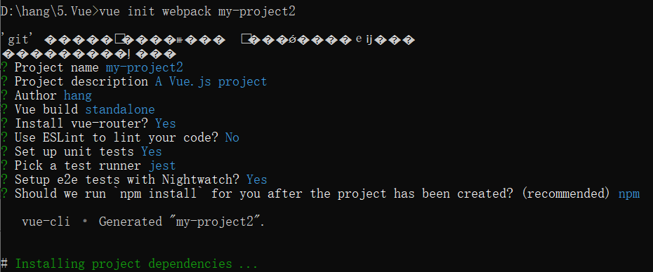
Project name (my-project) # 项目名称（我的项目）。需要注意的是项目的名称不能大写，不然会报错。
Project description (A Vue.js project) # 项目描述一个Vue.js 项目
Author 作者（你的名字）
Install vue-router? (Y/n) # 是否安装Vue路由，也就是以后是spa（但页面应用需要的模块）
Use ESLint to lint your code? (Y/n) # 使用 ESLint 到你的代码？
安装过程中会报一些的错误，这是由于缺少项目的依赖所致。
4.安装项目依赖：
cd my-project2
cnpm install
5.运行项目：cnpm run dev 或者 npm run dev，把生成的网址复制到浏览器打开即可，项目运行期间，不准关闭cmd，每次打开电脑工作，都需要在指定项目文件夹下执行该命令。
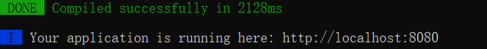
全局安装概念不懂的，去百度。
全局安装，是指把模块安装到操作系统上，所谓的全局是指操作系统，因为，安装到操作系统后，整个计算机都可以使用了，所以，叫作全局。如：npm install webpack -g。就是全局安装webpack，其中，参数-g就是global的意思。
全局安装完成后，一般会安装到AppData目录下， 如：
C:\Users\Administrator.PC\AppData\Roaming\npm。

配置npm环境变量
https://blog.csdn.net/jiang7701037/article/details/80707786

VS Code中配置npm脚本
https://www.jianshu.com/p/1f87d77932a6

VS Code中开启本地服务器：（需要本地响应时，再配置）
https://blog.csdn.net/ning0_o/article/details/78365678

